Terraform ile GCP de kubernetes kurmak için ilk önce bir provider.tf dosyası oluşturdum.
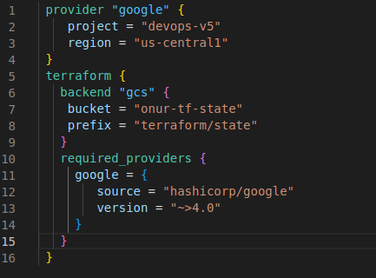
Project bölümüne gcp de yer alan proje ismini, region bölümüne ise hangi bölgede olmasını gerektiğini yazdım
Terraformu kurmak için bucket oluşturmam gerekiyordu. Gcpde onur-tf-state adında bir bucket oluşturup kodda gereken yere yerleştirdim.
İkinci olarak vpc.tf dosyası oluşturdum.
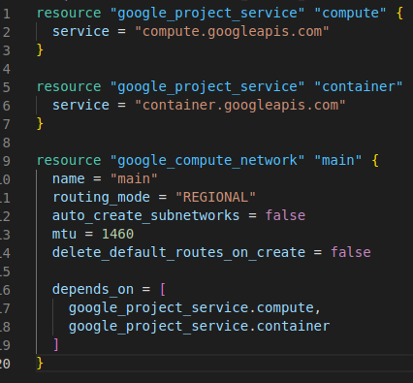
Apileri almak için kodları yazıp googleapis’e yönlendirdim.

